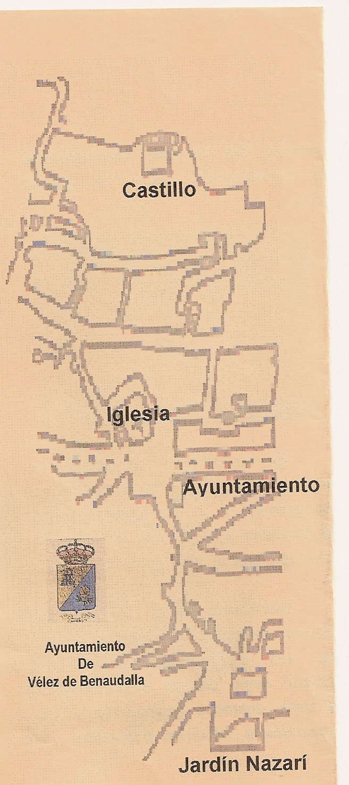
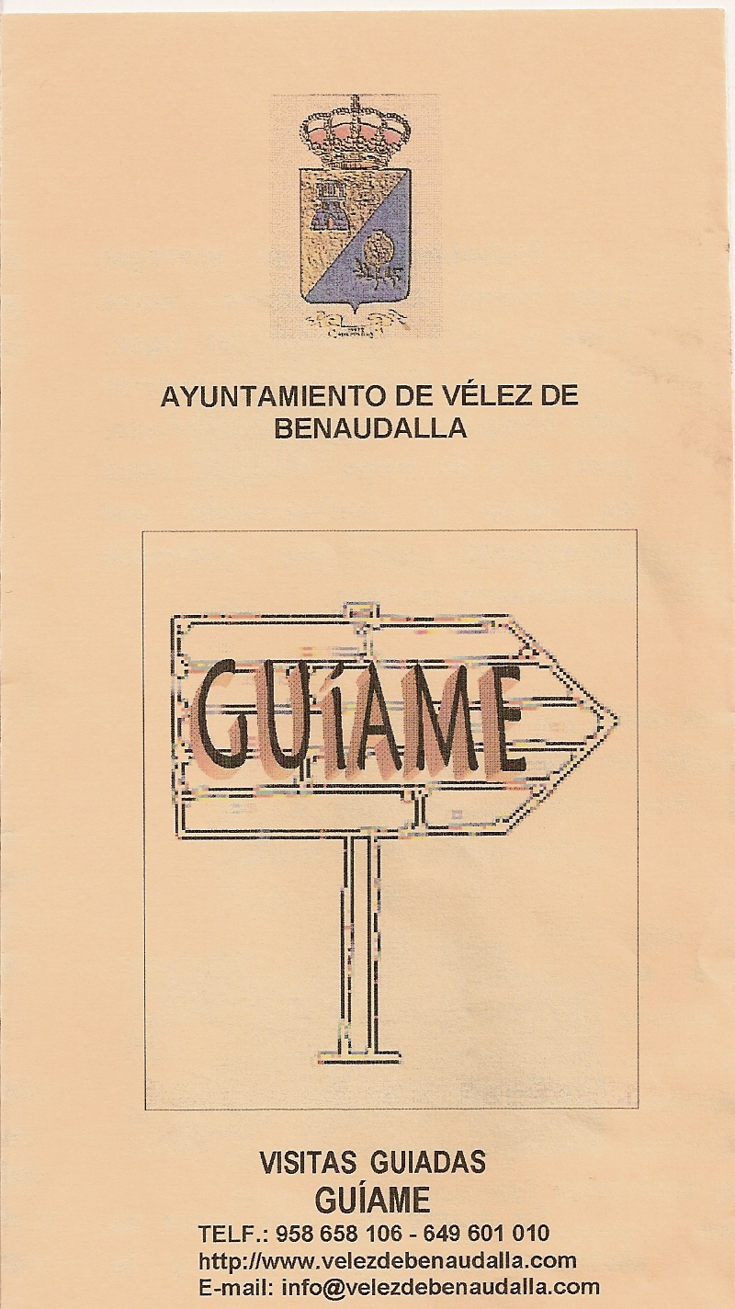
Iglesia

Vélez de Benaudalla

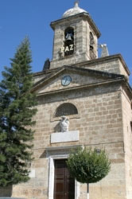

La actual iglesia de Vélez se levanta por sobre los cimientos de otros dos edificios anteriores también construidos tras la conquista Cristiana del Reino Nazari. La primera de ellas, mudéjar, era de dimensiones bastante más reducidas y disposición diferente. Durante la rebelión morisca de 1573 se incendió el edificio y quedaron solo sus muros, sobre los que se construyó otra iglesia, que cumplirá con sus funciones hasta el siglo XVIII. Con el paso del tiempo, el edificio se convirtió enana ruina obsoleta para Vélez de Benaudalla y su número de feligreses.

El párroco de la población, Vicente Mortero Birgil, firmo en 1773 una solicitud de ampliar, decorar y amueblar su iglesia, a cargo de los fondos provinciales de la Iglesia. La Real Chancillería de Granada denegó los fondos para ésta y otra posterior reforma. Se apelará entonces a la Cámara de Castilla, con el apoyo económico de las arcas de Orgiva, que apoyará el proyecto a condición de que lo supervisara el Arquitecto Mayor de Madrid, Ventura Rodríguez. Gracias a su apoyo y al diseño que él mismo realizó, y superando los baches económicos que sufría la población, se comenzaron las obras de construcción de lo que hoy es la iglesia de Vélez, concluida en 1784, como consta en la placa conmemorativa sobre su entrada.
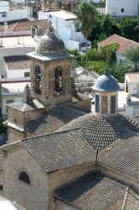
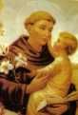
La iglesia tiene el estilo Neoclásico, imperante en la época, y ha sido comparada con la Colegiata de Santa Fe o incluso con el Escorial en cuanto a sus cánones estilísticos. De planta cruciforme inscrita en un cuadro, se compone de tres naves de las cuales la central queda cubierta con una bóveda de cañón sustentada por arcos fajones, quedando la arquitectura del edificio rematada por una cúpula situada en el centro del crucero. Podemos encontrar en ella retablos de gran belleza, igualmente neoclásicos, y esculturas, entre las que destaca una Inmaculada atribuida a Pedro Anastasio Bocanegra. Por desgracia las restantes figuras fueron destruidas durante la guerra Civil Española.

